<http://server.zol.com.cn/270/2700795_all.html>

#### 本文导航:

* [第1页：Xen和VirtualBox](http://server.zol.com.cn/270/2700795_all.html#p2700795)
* [第2页：全功能虚拟化工具KVM](http://server.zol.com.cn/270/2700795_all.html#p2700831)
* [第3页：OpenVZ和Xen hypervisor](http://server.zol.com.cn/270/2700795_all.html#p2700835)
* [第4页：Archipel和andLinux](http://server.zol.com.cn/270/2700795_all.html#p2700841)
* [第5页：Mac-on-Linux和HyperVM](http://server.zol.com.cn/270/2700795_all.html#p2700862)
* [第6页：OpenNode和VBoxTool](http://server.zol.com.cn/270/2700795_all.html#p2700883)

## 1Xen和VirtualBox

　　虚拟化工具并不是一个新玩意，网管们早就想到用这样一个智能工具管理数据中心。只不过，近几年随着云计算的兴起，市场对于大数据的处理、存储等环节应运出了更多的需求，使得虚拟化再次被翻炒一遍，以致身价倍增，很多主攻虚拟化工具的公司都乘机壮大起来。这里，编者推荐几款耳熟能详的虚拟化工具，Hyper-v、Xen、[VirtualBox](http://xiazai.zol.com.cn/detail/35/342743.shtml)等等。也顺便做一个调查，这些工具哪一款是网管员最喜爱的虚拟化工具呢？



[**虚拟机**](http://xiazai.zol.com.cn/detail/4/37058.shtml)**监视器Xen**

    Xen 是一个开放源代码虚拟机监视器，由剑桥大学开发。它打算在单个计算机上运行多达100个满特征的操作系统。操作系统必须进行显式地修改（“移植”）以在Xen上运行（但是提供对用户应用的兼容性）。这使得Xen无需特殊硬件支持，就能达到高性能的虚拟化。目前，Xen可以运行在x86系统上，并正在向x86_64、IA64、PPC移植。移植到其他平台从技术上是可行的，未来有可能会实现。

　　Xen通过一种叫做准虚拟化的技术获得高性能，甚至在某些与传统虚拟技术极度不友好的架构上（x86），Xen也有上佳的表现。与那些传统通过[软件](http://xiazai.zol.com.cn/)模拟实现硬件的虚拟机不同，在Intel VT-X支持下3.0版本之前的Xen需要系统的来宾权限，用来和Xen API进行连接。到目前为止，这种技术已经可以运用在NetBSD， GNU/Linux， FreeBSD和Plan 9系统上。在Brainshare 2005会议上，Novell展示了NetWare与 Xen的连通。与Windows XP连通的技术曾在Xen开发初期进行，但微软的协议未能允许它发布。Sun微系统公司也正在积极地将Solaris移植到Xen平台之上。

[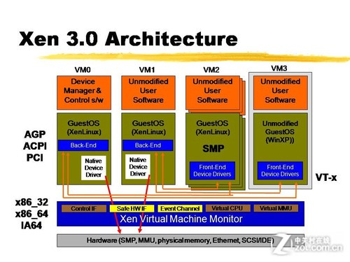](http://detail.zol.com.cn/picture_index_793/index7923566.shtml)

　　Xen虚拟机可以在不停止的情况下在多个物理主机之间实时迁移。在操作过程中，虚拟机在没有停止工作的情况下内存被反复的复制到目标机器。虚拟机在最终目的地开始执行之前，会有一次60-300秒的非常短暂的暂停以执行最终的同步化，给人无缝迁移的感觉。类似的技术被用来暂停一台正在运行的虚拟机到磁盘，并切换到另外一台，第一台虚拟机在以后可以恢复。

**x86虚拟机软件VirtualBo**x

　　VirtualBox原是德国一家软件公司InnoTek所开发的虚拟系统软件（已被SUN收购，而SUN已被Oracle收购），它不仅具有丰富的特色，而且性能也很优异。

    VirtualBox是一款功能强大的x86虚拟机软件，它不仅具有丰富的特色，而且性能也很优异。VirtualBox可以在Linux和Windows主机中运行，并支持在其中安装 Windows (NT 4.0、2000、XP、Server 2003、Vista)、DOS/Windows 3.x、Linux (2.4 和 2.6)、OpenBSD 等系列的客户操作系统。

[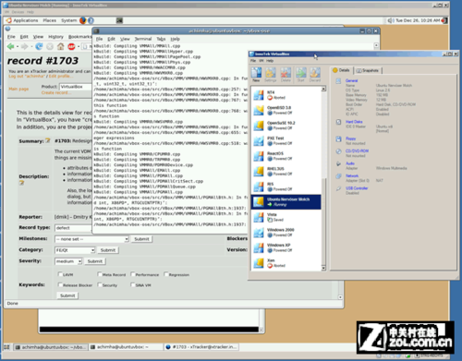](http://detail.zol.com.cn/picture_index_793/index7923666.shtml)

　　假如你曾经有用过虚拟机软件的经历的话，相信使用 VirtualBox 不在话下。即便你是一个新手，也没有关系。VirtualBox 提供了详细的文档，可以助你在短期内入门。

## 2全功能虚拟化工具KVM

**KVM**

    KVM全称是Kernel-based Virtual Machine，它是Linux下x86硬件平台上的全功能虚拟化解决方案，包含一个可加载的内核模块 kvm.ko 提供和虚拟化核心架构和处理器规范模块。使用 KVM 可允许多个包括 Linux 和 Windows 每个[虚拟机](http://xiazai.zol.com.cn/detail/4/37058.shtml)有私有的硬件，包括网卡、磁盘以及图形适配卡等。

**Bochs**

    Bochs是一个基于LGPL的开源x86虚拟机[软件](http://xiazai.zol.com.cn/)。Bochs的CPU指令是完全自己模拟出来的，这种方式的缺点是速度比较慢；优点是具有无以伦比的可移植性：有Gcc的地方就可以有Bochs。甚至已经有了跑在PocketPC上的Bochs。

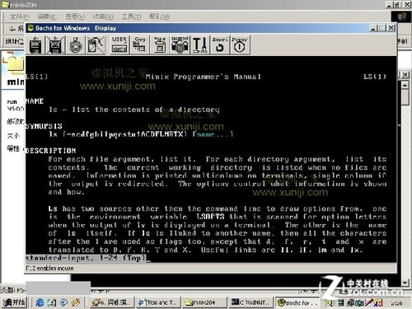

　　现在的Bochs 已经实现了一定程度的调试功能，虽然在易用性和功能上还无法和WinDbg、SoftICE相比，但优势也是很明显的：对跑在Bochs里面的代码来说，这就是“硬件调试器”。

　　对Windows 版本的Bochs来说，安装目录下的bochsdbg.exe就是Bochs的调试版本。用它来运行Bochs虚拟机就可以进行“硬件调试”。Bochs的调试命令风格是按照GDB习惯来设计的，这对于用惯了WinDbg的人来说无疑是痛苦的，好在这是个开源软件，看着不顺眼可以考虑自己改改。

## 3OpenVZ和Xen hypervisor

**OpenVZ**

　　OpenVZ是SWsoft， Inc.公司开发的专有[软件](http://xiazai.zol.com.cn/)Virtuozzo的基础。OpenVZ的授权为GPLv2，由两部分组成，一个经修改过的操作系统核心与及用户工具。

    OpenVZ是基于Linux内核和作业系统的操作系统级虚拟化技术。OpenVZ允许物理[服务器](http://detail.zol.com.cn/server/)运行多个操作系统，被称虚拟专用服务器（VPS，Virtual Private Server）或虚拟环境（VE， Virtual Environment）。

　　与[VMware](http://xiazai.zol.com.cn/detail/4/37058.shtml)这种[虚拟机](http://xiazai.zol.com.cn/detail/4/37058.shtml)和Xen这种半虚拟化技术相比，OpenVZ的host OS和guest OS都必需是Linux（虽然在不同的虚拟环境里可以用不同的Linux发行版）。但是，OpenVZ声称这样做有性能上的优势。根据OpenVZ网站的说法，使用OpenVZ与使用独立的服务器相比，性能只会有1-3%的损失。

**Xen hypervisor**　　Xen hypervisor 提供了一组特性集，可以实现 x86、x86_64、IA64、PowerPC？ 和其他 CPU 架构的虚拟化，以及包括 Windows、Linux、Solaris 和其他各种 BSD 操作系统在内的大量客户操作系统。

**Proxmox VE**

    Proxmox VEProxmox Virtual Environment) 集成了OPENVZ并且支持KVM应用的环境。它给用户提供了简单易用的Web界面，基于JAVA的UI和内核接口，以及可以登录到VM客户的便捷操作，还有易用的模板功能，基本跟老外的商业VPS环境差不多了，同时还支持VT和ISCSI。

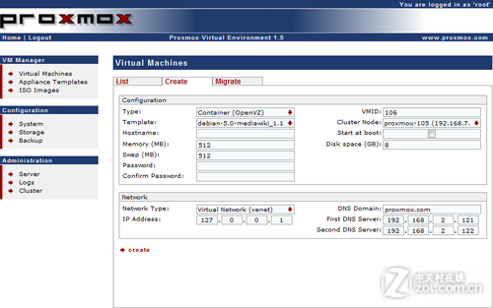

## 4Archipel和andLinux

**Archipel**

　　Archipel是一个管理和监控[虚拟机](http://xiazai.zol.com.cn/detail/4/37058.shtml)的解决方案，不管是本机或者是整个数据中心的虚拟机，Archipel 都可以轻松的管理。Archipel 提供了集中式的管理机制，支持的虚拟机包括：KVM、Xen、OpenVZ和[VMWare](http://xiazai.zol.com.cn/detail/4/37058.shtml)。

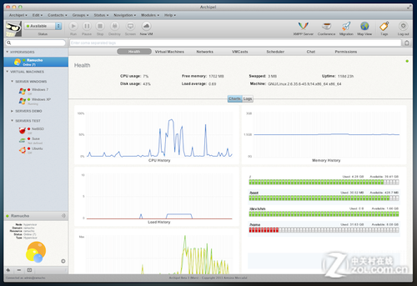

    **andLinux**

　　andLinux是一个基于Ubuntu的自由[软件](http://xiazai.zol.com.cn/)项目，其目的是让你不需要使用诸如 VMWare之类的虚拟机就可以在Windows下运行Linux，而且最有意思的是，你可以同时使用Windows和Linux而不需要像使用虚拟机那样来回切换andLinux使用CoLinux做为其核心。

[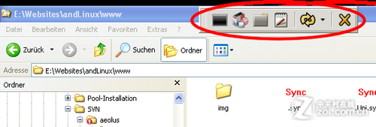](http://detail.zol.com.cn/picture_index_793/index7923787.shtml)

　　andLinux优点在于方便开发人员开发和调试跨Windows和Linux平台的程，并且，几乎不用做任何修改即可在 Windows 上运行绝大多数 Linux 应用程序。

　　目前andLinux 提供 XFCE（最大需要 2.5GB 空间）和 KDE（最大需要 4.5GB 空间）两种版本，安装文件和程序文件已经编译成 EXE 文件，无论安装还是运行，双击你的鼠标即可。不过，你需要注意的是，在安装的时候需要在NTFS分区上安装。

## 5Mac-on-Linux和HyperVM

    Xen[虚拟机](http://xiazai.zol.com.cn/detail/4/37058.shtml)监视器Remus

    Xen最初是剑桥大学开发的开源虚拟机监视器。现在不列颠哥伦比亚大学开发的Remus项目正式成为Xen的一部分，它为Xen带来透明和高可用性。主要特性包括：它能在备份[服务器](http://detail.zol.com.cn/server/)上维护一个正在运行的虚拟机完整实时更新拷贝，当主虚拟机发生故障，备份虚拟机就会自动激活，就好象没发生过任何事一样；保护是透明的，现有的客户机能以不被修改的情况下保护起来。

**HyperVM**

    虚拟化管理系统HyperVM是一个非常灵活的虚拟化管理系统，从统一控制台（WEB界面）集中管理你的虚拟化服务器群，它支持openvz和xen虚拟化平台。

    Open Virtual Machine Tools项目提供了一套开源的虚拟化工具和[驱动](http://driver.zol.com.cn/)旨在提升虚拟化的用户体验。该项目目前运行在 [VMware](http://xiazai.zol.com.cn/detail/4/37058.shtml) hype 虚拟机的 Guest 操作系统。

**Mac-on-Linux**

    Mac-on-Linux是一个用来在Linux系统上虚拟化Mac OS和Mac OS X系统的程序。

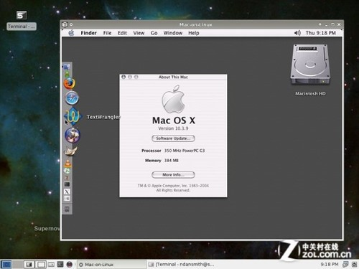

## 6OpenNode和VBoxTool

**OpenNode**

　　OpenNode是一个[服务器](http://detail.zol.com.cn/server/)的虚拟化解决方案，提供了一个易于使用（CentOS /红帽为基础）裸机安装程序和标准，同时支持OpenVZ的基于容器的虚拟化和在同一个物理主机出现全面的KVM虚拟化技术。

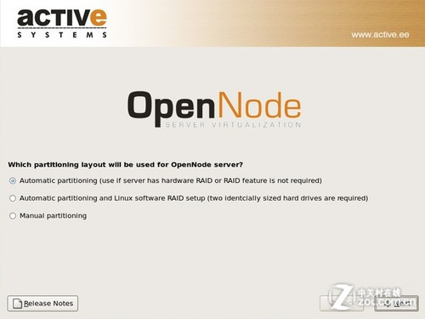

    在 OpenNode标准安装程序将设立具有以下特点最小CentOS 5服务器系统：红帽2.6.18内核（由OpenVZ项目）修改，以同时支持OpenVZ和KVM虚拟化，libvirt的管理OpenVZ和切换管理程序，函数接口支持。

**VBoxTool**    VBoxTool是一个[VirtualBox](http://xiazai.zol.com.cn/detail/35/342743.shtml)[虚拟机](http://xiazai.zol.com.cn/detail/4/37058.shtml)器的控制程序，运行在Linux下控制台窗口。可以在命令行中对虚拟机进行启动、停止、显示状态等操作。

[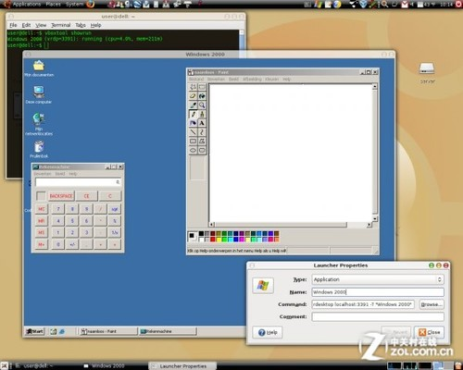](http://detail.zol.com.cn/picture_index_793/index7923836.shtml)

**Ganeti**

　　Ganeti是基于Xen虚拟机管理器和其他开源[软件](http://xiazai.zol.com.cn/)的虚拟服务器[管理软件](http://xiazai.zol.com.cn/download_cate_cote_soft/cote_soft_page_1.html)工具。要运行Ganeti你需要在服务器上重装虚拟机软件。安装完毕后，这个工具会替代原来虚拟机实例中的管理部分（Xen DomU），比如：建立磁盘的管理工具。为这些事例安装系统配置（在系统特定的安装脚本协作下）。开始，关机，在物理设备间进行故障转移。这些步骤旨在促 进虚拟服务器的计算机集群管理，同时提供简单而有效故障恢复在使用硬件设备失败的时候。

　　Gabeti提供了丰富的管理功能：支持Xen虚拟化技术、最高支持1-25个物理node、完全支持Paravirtualization方法、磁盘管理使用简单LVM卷，本地raid1镜像或者网络raid1（在物理设备崩溃的时候进行快速恢复）中的任意一种，并且提供导入和导出架构用以备份或在计算机集群中进行迁移。